Муниципальное бюджетное дошкольное
образовательное учреждение детский сад №47 «Елочка»
г. Улан- Удэ

ПРОЕКТ
«Добрые дела»
Подготовительная группа №12

воспитатель Павлова А.И.

2022 г.
Срок реализации педагогического проекта:» 12.09-16.09.2022 г.
Вид проекта: Информационно, игровой, творческий, познавательный, краткосрочный,
По количеству участников: Групповой.
Участники проекта: Воспитанники, родители воспитанников, воспитатели.
Актуальность: На современном этапе общество поглощено проблемами рыночных
отношений, нестабильностью экономики, политическими сложностями,
которые разрушают социальные связи и нравственные устои. Это ведет к
нетерпимости и ожесточению людей, разрушает внутренний мир личности.
Каждый из нас желает, чтобы в его жизни присутствовало добро, чтобы
рядом были добрые и отзывчивые люди. Однако народная мудрость гласит,
что нельзя получить добро, не давая его другим.
Некоторые ученые утверждают, что добро продляет жизнь и сохраняет
молодость. Ведь люди, которые регулярно совершают хорошие поступки,
ощущают себя более счастливыми. Они смотрят на жизнь с оптимизмом и
любят жить. Мы с ребятами не остались в стороне от этого события. Провели
проект «Добрые дела». Дети – это наше будущее и оно будет таким, каким мы его сделаем.

Цель проекта: сформировать у детей представления о нравственных нормах отношений с окружающими; развивать дружеские, доброжелательные отношения в коллективе, коммуникативные навыки; закреплять вежливые слова, воспитывать культуру общения, чуткость, отзывчивость, сопереживание

Задачи проекта: Выявить представление детей о хороших и плохих поступках. Учить их анализировать поступки, давать им оценку. Воспитывать чувство ответственности за свои поступки, уважение друг к другу. Создавать игровые ситуации, способствующие формированию доброты, внимательного, заботливого отношения к окружающим; Развивать словарный запас детей.

Закрепить понятие «доброта», «добрый»; Учить жить дружно, помогать друг другу, вместе пользоваться игрушками, книгами;
Развивать наглядно-образное мышление: формировать представления о последствиях того или иного поступка;
Развивать у детей чуткость, отзывчивость, внимание;
Совершенствовать трудовые умения по уходу за животными и растениями;
Воспитывать желание совершать добрые поступки по отношению ко всему живому;
Прививать любовь к природе и окружающей среде;
Развивать у детей чувство ритма, моторику, речь;
Учить детей отвечать на вопросы полными предложениями;
Уточнить знания детей о службах, которые организуют жизнь детей в ДОУ;
Воспитывать уважение к труду взрослых, благодарность за их труд, желание сделать для них что-нибудь приятное.

ОО | ООД | Совместная деятельность педагога с детьми в реж. моментах | РППС
Социально коммуникативное развитие | беседа «Кто и зачем придумал вежливые слова » Ц: закрепить с детьми представление о правилах поведения в гостях; в общественных местах; развивать диалогическую речь, умение строить суждение; воспитывать доброжелательность; культуру общения. Беседа «Добро поощряй, а зло порицай» - воспитывать доброту и любовь к окружающим, умение вести себя в общественных местах (Артем, Веня, Миша П)  Беседа «Обещал – значит, выполни!» - формировать в детях понимание необходимости выполнять свои обещания. Беседа «Как надо играть с товарищами?» развивать умение детей вместе играть, делиться игрушками. | Трудовые поручения по поддержанию чистоты в группе и ухода за комнатными растениями. Цель: воспитывать трудолюбие, негативное отношение к беспорядку, грязи в помещении. Индивидуальные беседы с Веней и Мишей П о правилах поведения в группе. Д/и «Скажи доброе словечко» - упражнять детей в употреблении вежливых слов, используя выражения, мимику (Коля, Родион, Кирилл.). Ситуативная беседа о добрых поступках и делах, покормить с детьми птичек хлебом. Учить детей налаживать контакты друг с другом, воспитывать доброжелательность, воспитывать любовь и заботливое отношение к природе, говорить друг другу ласковые слова, формировать добрые отношения между детьми. | Фильмы, книги с иллюстрациями, сюжетные картинки
 | Рассказ «Копилка добрых дел»  Ц: активизировать память, внимание детей; воспитывать дружелюбие; чувство отзывчивости; сопереживания; желание помогать другу в трудной ситуации. Учить замечать непорядок в одежде, обращаться за помощью к взрослым. | Игровое упражнение «Прости меня» – учить детей видеть ситуации, требующие примирения соперников, и формировать умение детей правильно просить прощение.  Игра с мячом «Кто больше знает вежливых слов»
Познавательное развитие | «Поиграли и убрали все на место» - закреплять умение убирать игрушки после прогулки на место. «Мы скамейки подмели» - закреплять умение подметать скамейки, постройки от песка. «Покажи свое настроение». Дать картинку с нарисованным настроением, попытаться воспроизвести его на своем лице, остальные отгадывают, что же он изображает | Ц: упражнять детей в произношении вежливых слов, меткости, ловкости при приеме мяча от воспитателя; воспитывать культуру общения. С/р игра «Гости» - в игровой форме показать примерные «сценарии» приёма гостей и пребывания в гостях, помочь детям сделать выводы относительно правильного поведения в отношении гостей. | Раздаточный материал, презентация. Настольные игры:
Речевое развитие | Задания «Как можно…» Поздороваться, попрощаться, поблагодарить, вежливо попросить, вежливо обратиться. Чтение "Вредная ворона". Словесная игра «Назови ласково» Ц: активизировать речь; развивать память, мышление; пополнить словарный запас; воспитывать доброту и отзывчивость. Чтение стихов А. Барто из цикла «Вовка – добрая душа», Стихотворение С. Михалкова «Ежели вы вежливы…» Сказка Г. Цыферова «Петушок и солнышко» | Дид/ игра "Назови ласково"  Д/и «Что такое хорошо, что такое плохо» Ц: продолжать употреблять в речи вежливые слова; закреплять знания и умения детей о поведении в обществе, формировать у детей искреннее проявление любви к людям, доброжелательное отношение друг к другу. Быть внимательным и оказывать другим помощь. каждым действием и поступком | Книги, иллюстрации, стихи, загадки, пословицы и поговорки
Художественно-эстетическое развитие | Свободная художественно-продуктивная деятельность «Умелые руки не знают скуки» Ц: развивать у детей желание изготавливать подарки для друзей своими руками; воспитывать творческое воображение, самостоятельность и инициативу.  Аппликация «Твори добро своими руками». Рисование «мои добрые дела»,  Коллаж « Добрые дела группы» | Настроение» - познакомить детей с проявлениями разных эмоций, научить их различать основные эмоции по выражению лица человека. Нарисовать свою эмоцию | Альбомные листы, цветные карандаши. Трафареты, цветные карандаш
Физ. развитие | Утренняя гимнастика. Гимнастика пробуждения. Гимнастика для глаз «Пусть глазки отдохнут». Пальчиковая гимнастика «Дружат в нашей группе девочки и мальчики»  Хореография (по плану хореографа)  Физ.разитие: по плану инструктора | П.И. «Бездомный заяц» Цель: совершенствовать координацию движений; развивать ловкость, пространственную ориентацию. П/игра «Мой веселый звонкий мяч». Упражнять детей выполнять прыжки на двух ногах на месте, использовать всю площадь зала. | Мячи, кегли, кольцеброс

Приложение 1 Добрые дела, в группе и на площадке
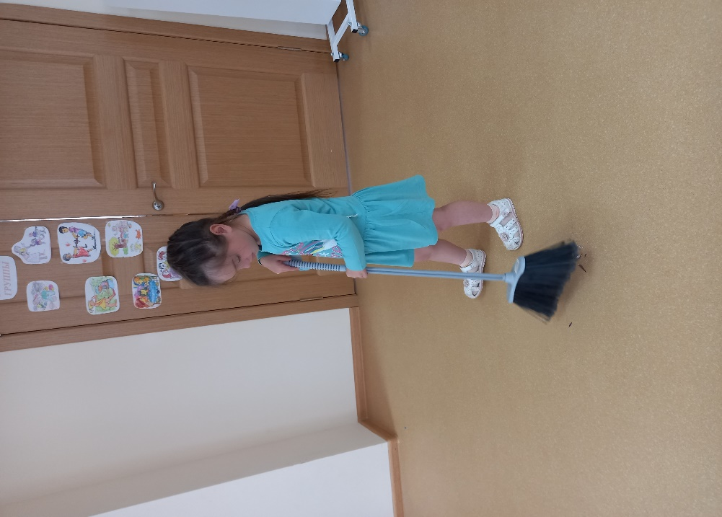 | 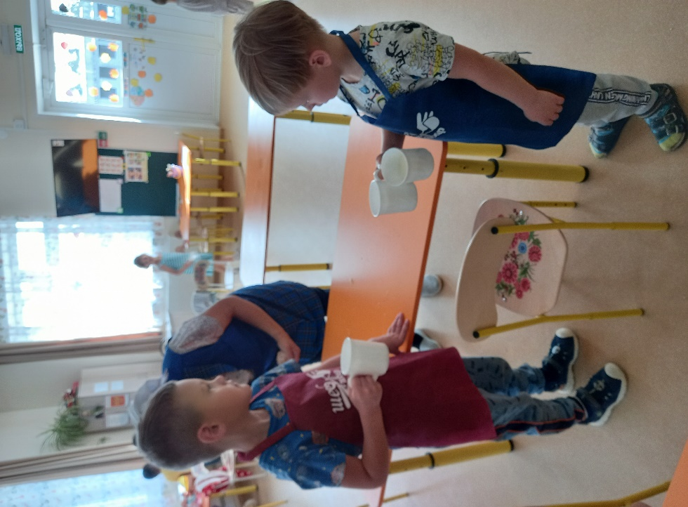
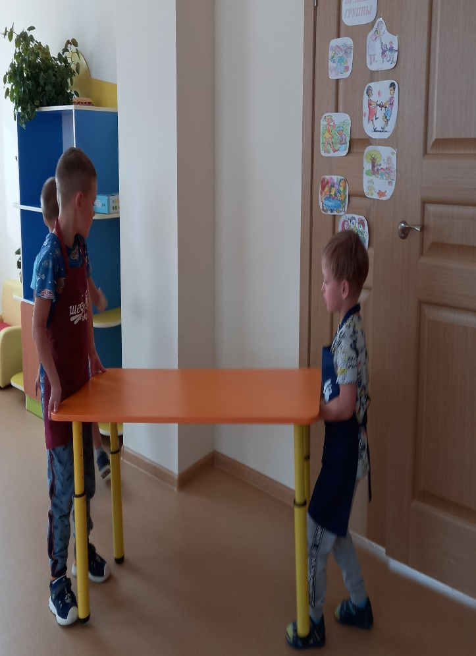 | 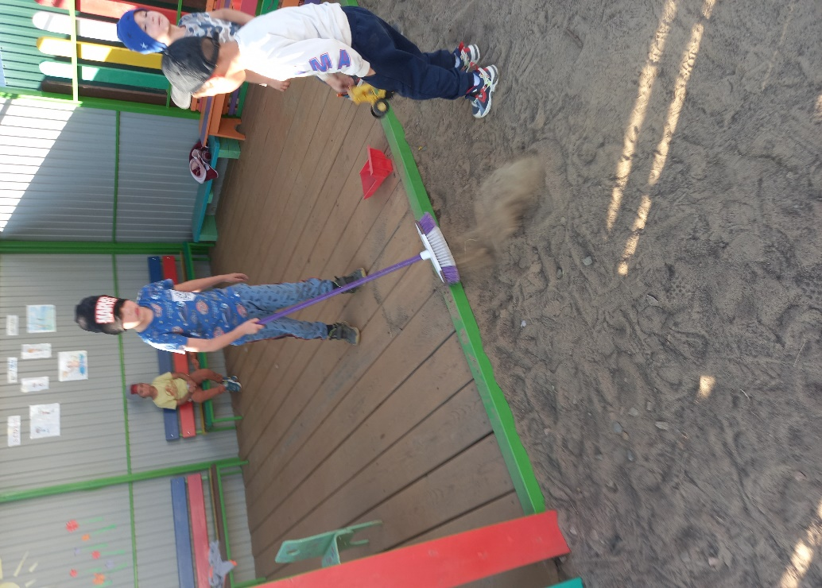
«Добрыми» руками помогают собирать урожай.

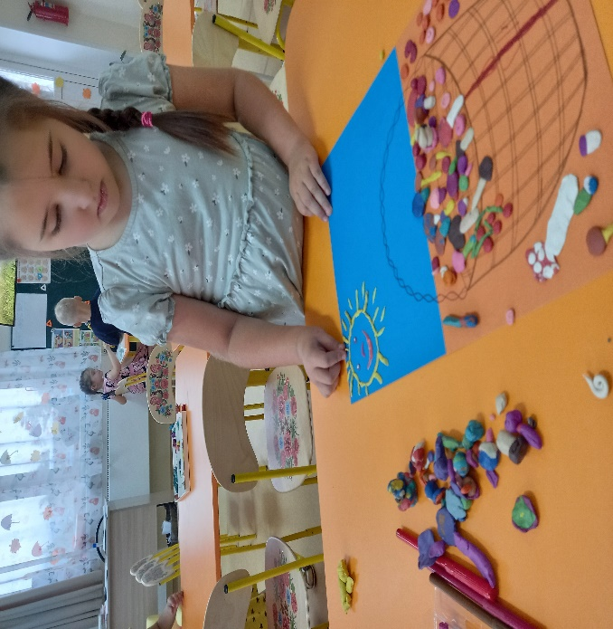 | 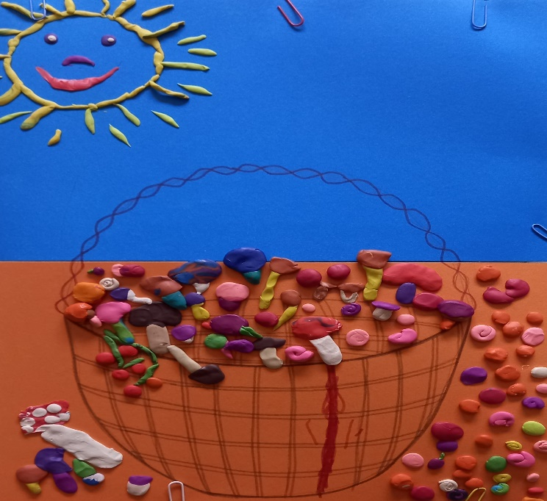
Аппликация из ладошек | Рисунки детей.»Добрые поступки»
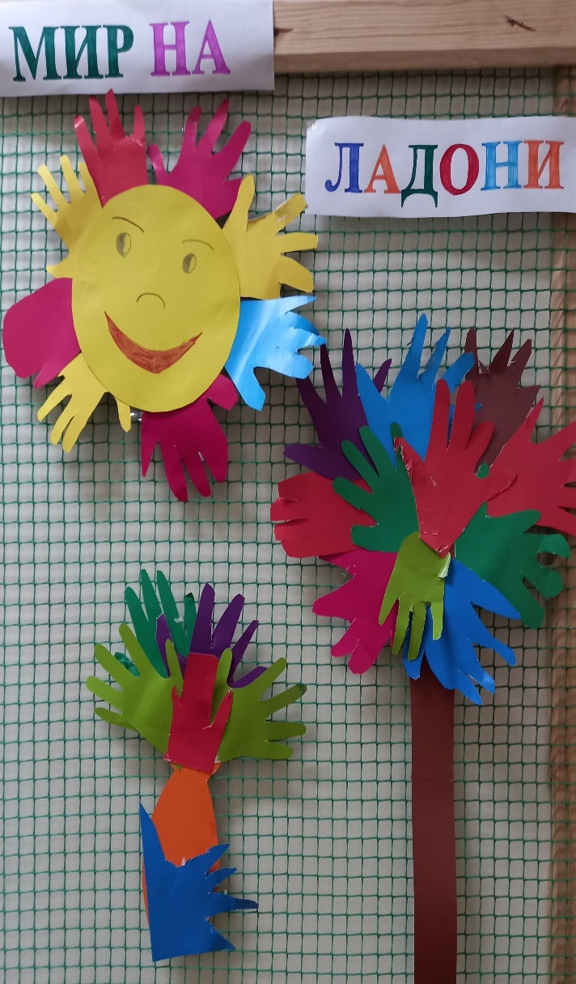 | 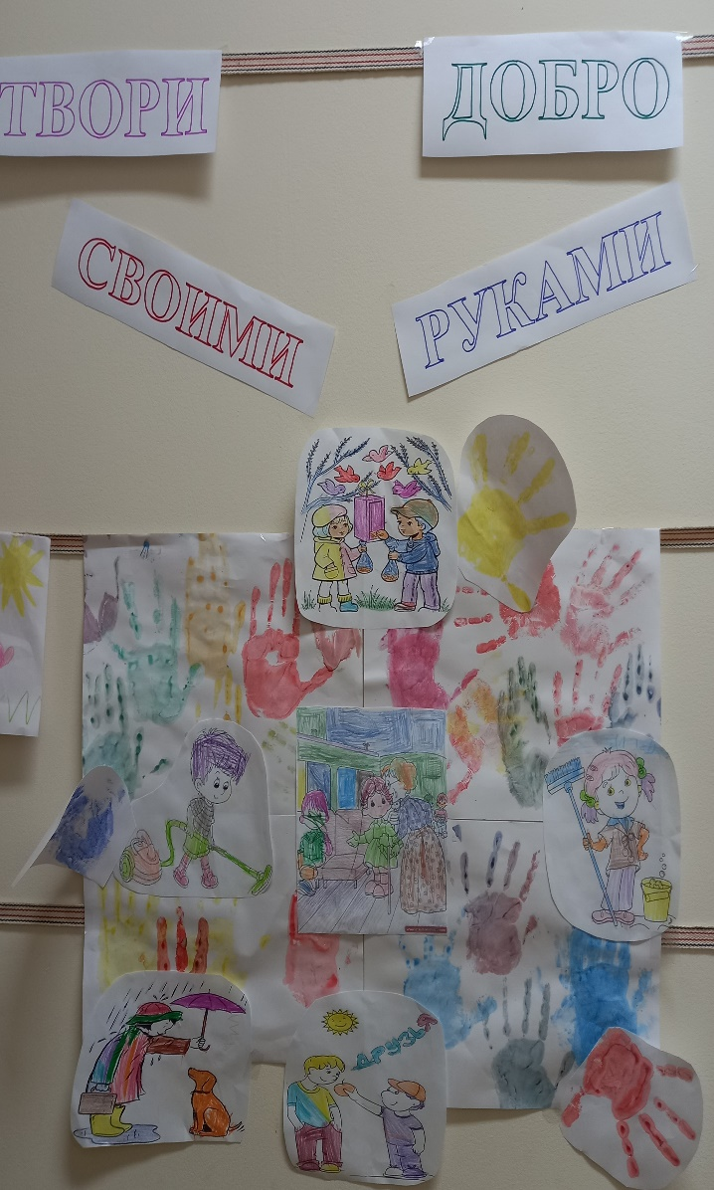

Приложение 2
План конспект
Тема: «Наши добрые дела»
Цель: развивать у детей доброе отношение ко всему окружающему миру. Учить детей анализировать свои поступки и поступки своих друзей. Активизировать стремление совершать благородные поступки, радоваться результату.
Задачи:
Образовательные:
- познакомить с понятиями «доброта», «доброе сердце», «добрая душа».
Развивающие:
- развить эмпатию (осознанное сопереживание эмоциональному состоянию другого человека) чуткость, отзывчивость, внимание.
Воспитательные:
- воспитывать культуру общения.
Ход занятия:
Ребята, вы целый день находитесь в детском саду, общаетесь, друг с другом, делаете очень много разных дел в группе, но дела бывают добрые и не добрые.
- Ребята, как вы думаете, что такое доброта?
Доброта – это тепло, внимание, забота, ласка, вежливость, улыбка, помощь, сочувствие, радость, нежность.
Доброта – это желание человека сделать что-то хорошее для окружающих, улыбка, подаренная людям, любовь к своим близким, забота о них.
- Кто такой добрый человек? (кто придет на помощь, делает добрые дела, заботится о других, помогает взрослым, не обижает младших, защищает слабых, вежлив и внимателен ко всем, говорит только добрые, хорошие слова)
- С чем всегда борется добро? (со злом)
- А какого человека называют злым? (обижает слабых, говорит плохие слова, делает плохие поступки, не заботится о близких и т.д.)
Воспитатель: Да, плохие поступки совершают, не задумываясь, от обиды, огорчения, гнева; а, чтобы совершить добрый поступок, нужно постараться, нужно приложить усилия.
Добрым быть совсем не просто,
Не зависит доброта от роста,
Не зависит доброта от цвета,
Доброта не пряник ни конфета.
Доброта с годами не стареет,
Доброта от холода согреет.
Если доброта, как солнце светит,
Радуются взрослые и дети!
- А вы знаете какие бывают добрые дела? (дети отвечают).
-Да, ребята добрые дела приносят всем радость, поднимают настроение, отводят от беды.
- А какие бывают не добрые дела? (дети отвечают).
- Да, ребята, недобрые дела – это же, которые приносят вред, расстраивают, могут довести до беды, могут сделать больно кому-то, портят настроение и так далее.
Воспитатель обращает внимание детей на цветок в вазе, который она нашла по дороге в детский сад. «Бутон цветка был закрыт, когда я его подняла то услышала тоненький голосочек, оглянулась вокруг – никого. Стала прислушиваться, оказывается, это цветок что –то хотел сказать. А рассказал он вот что. Это был волшебный цветок, который вырастила Фея Доброты. Его украл злой волшебник, чтобы все люди стали злыми, сердитыми, угрюмыми. Но когда он нёс его, то цветочек случайно выпал и остался лежать на дороге в надежде на то, что его найдут добрые люди.
Цветок просил меня отыскать добрых, заботливых детей, которые умеют жалеть, ни кого не обижают, всем помогают, приходят на помощь, когда кому- нибудь плохо, не бросают друга в беде». Воспитатель предлагает детям помочь цветку распуститься от их добрых дел.
- Расскажите, какие добрые дела вы уже научились делать (поливать цветы, вытирать пыль с игрушек, сервировать стол и т. д.).
- Когда мы поливаем цветок, кому мы делаем доброе дело? (Цветку, без нашей заботы он не будет расти и цвести).
- Когда мы вытираем пыль с игрушек, кому мы делаем доброе дело? (Помощнику воспитателя, так как у него много работы. Детям, так как не будут дышать пылью, микробами).
- Когда мы завязываем друг другу шнурки, кому мы делаем доброе дело? (Другу, так как он еще не научился, воспитателю, т. к. она не успевает, всем быстро завязать шнурки, маме друга, т.к ее ребенок не упадет и не расстроит свою маму).
- Ребята, а вам самим приятно, когда вы делаете доброе дело? (Да, очень приятно). Воспитатель каждый раз обращает внимание детей на цветок, когда дети помогают помощнику воспитателя, уступают друг другу в играх, мальчики ухаживают за девочками, дети вежливо разговаривают.
Как можно увидеть добрый человек или злой? (по его поступкам и делам)
С каким человеком приятно общаться: добрым или злым?
Обобщение воспитателя:
- Действительно, нам всегда приятно общаться с людьми, у которых добрые сердца. Доброе сердце всегда дружит с добрым словом. С помощью слова можно творить чудеса. Злое слово может огорчить, обидеть человека. А ласковое доброе слово душу согревает. Вот сейчас я предлагаю вам сыграть в игру, которая называется «Скажи наоборот».
Игра «Скажи наоборот».
1. Злой – добрый.  2. Грубый – ласковый  3. Грустный – весёлый  4. Забрать – отдать  5. Ругать – хвалить  6. Враг-друг  7. Обидеть – защитить  8. Плакать – смеяться | 9. Огорчить – обрадовать  10. Сломать – починить  11. Слабый – сильный  12. Жадный - щедрый  13. Трусливый – храбрый  14. Зло-добро  15. Горе-радость

- Когда мы видим, что кто-то совершает плохие поступки, мы не можем пройти мимо и не чего не заметить. Что вам подсказывает обратить внимание на трудную ситуацию и сделать доброе дело? (Сердце подсказывает).
- Значит у нас доброе сердце. А теперь ребята посмотрим, кто у нас может без подсказки догадаться, какие добрые дела в нашей группе можно сделать. (В группе заранее создается специальная обстановка с разными ситуациями).
Дети выбирают себе дело по душе, наводят порядок в игрушках, ровно расставляют игрушки, убирают кусочки бумаги, приводят в порядок кукол.
(Когда в группе наводится порядок, воспитатель меняет цветок на распустившийся.)
- Ребята, посмотрите на наш цветок! (Обращает внимание детей на цветок).
Он распустился от ваших добрых дел. Воспитатель предлагает детям собраться вокруг цветка и рассказать ему о том, как добрыми поступками дети радуют своих близких.
- Ребята, а как вы думаете, если мы будем каждый день добрые дела делать, изменится наше сердце? (Изменится).
- Каким оно станет? (Ласковым, заботливым, внимательным, хорошим, чутким, добрым).
Когда сердце совершает доброе дело, в нём процветает прекрасный цветочек. И я очень надеюсь, что вы тоже будете добрыми, чуткими, отзывчивыми детьми и ваша душа будет такая же прекрасная, как этот цветок. А посмотрите, что у цветка внутри? Дети заглядывают внутрь цветка, а там конфеты.
- Это волшебный цветок вас угощает за ваши добрые дела!. А теперь вы можете возвращаться в группу.

Приложение 3 стихи «Про добро»
Я хочу, чтоб все смеялись  Я хочу, чтоб все смеялись,  Чтоб мечты всегда сбывались,  Чтобы детям снились радостные сны.  Чтобы утро добрым было,  Чтобы мама не грустила,  Чтобы в мире больше не было войны.  Придумано кем — то просто и мудро  Придумано кем — то просто и мудро  При встрече здороваться и говорить  — Доброе утро! Солнце и птицы!  — Доброе утро! — Улыбчивым лицам!  И каждый становится, добрым, доверчивым  Пусть доброе утро длится до вечера!  Но, а мы послушаем стихотворения о доброте.  Когда по склонам вечной суеты  Бежать от неудач устанешь люто,  Направь шаги  Тропою доброты  И радость помоги найти кому-то. | Добрых людей, как всегда, не хватает…  Добрых людей, как всегда, не хватает,  Добрых людей, как всегда, дефицит.  Добрых людей не всегда понимают,  Сердце у добрых сильнее болит.  Добрые – щедро больным помогают,  Добрые – дарят тепло и уют,  Добрые – в ногу со слабым шагают  И никакого спа-си-бо не ждут.  Кто уверенно в мире стоит,  Тот другого ни в чем не корит,  Добрый все обращает во благо,  Его сердце пылает отвагой.  Доброта нужна всем людям  Доброта нужна всем людям,  Пусть побольше добрых будет.  Говорят не зря при встрече  «Добрый день» и «Добрый вечер».  И не зря ведь есть у нас  Пожелание «В добрый час».  Доброта — она от века  Украшенье человека…

